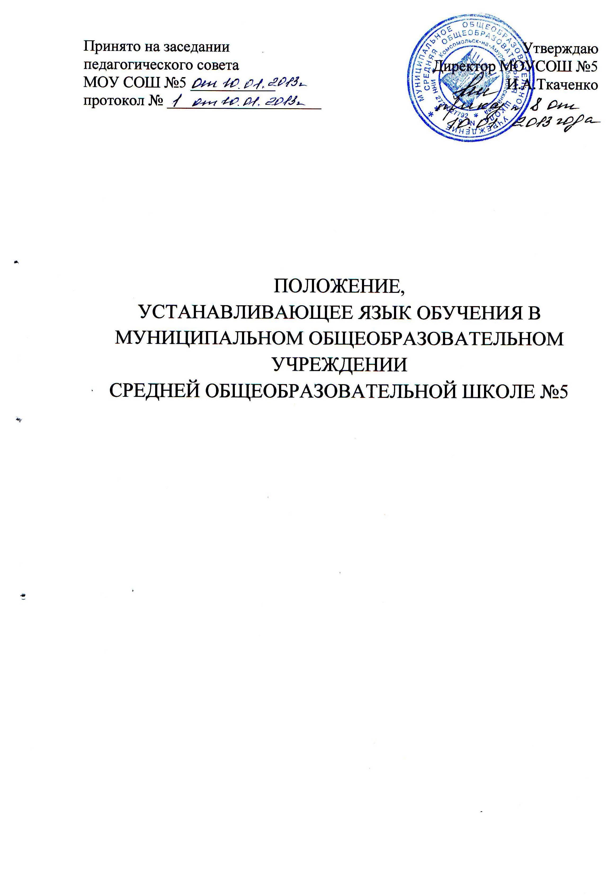
Общие положения
Общие положения
- Настоящее положение разработано в соответствии со статьей 14 Федерального Законом «Об образовании в Российской Федерации» № 273-ФЗ от 29.12.12 года, Уставом Муниципального общеобразовательного учреждения средней общеобразовательной школы №5 (далее – Школа) и определяет язык образования в образовательном учреждении.
- Школа гарантирует получение образования на государственном языке Российской Федерации, а также выбор языка обучения и воспитания в пределах возможностей, предоставляемых системой образования.
- В Школе образовательная деятельность ведется на русском языке - государственном языке Российской Федерации.
- Граждане Российской Федерации имеют право на получение дошкольного, начального общего и основного общего образования на родном языке из числа языков народов Российской Федерации. Реализация указанных прав обеспечивается созданием необходимого числа соответствующих классов, групп, а также условий для их функционирования. Преподавание и изучение родного языка из числа языков народов Российской Федерации в рамках имеющих государственную аккредитацию образовательных программ осуществляется в соответствии с федеральными государственными образовательными стандартами, образовательными стандартами.

